Öncelikle cihazlarımızı yerleştirdik

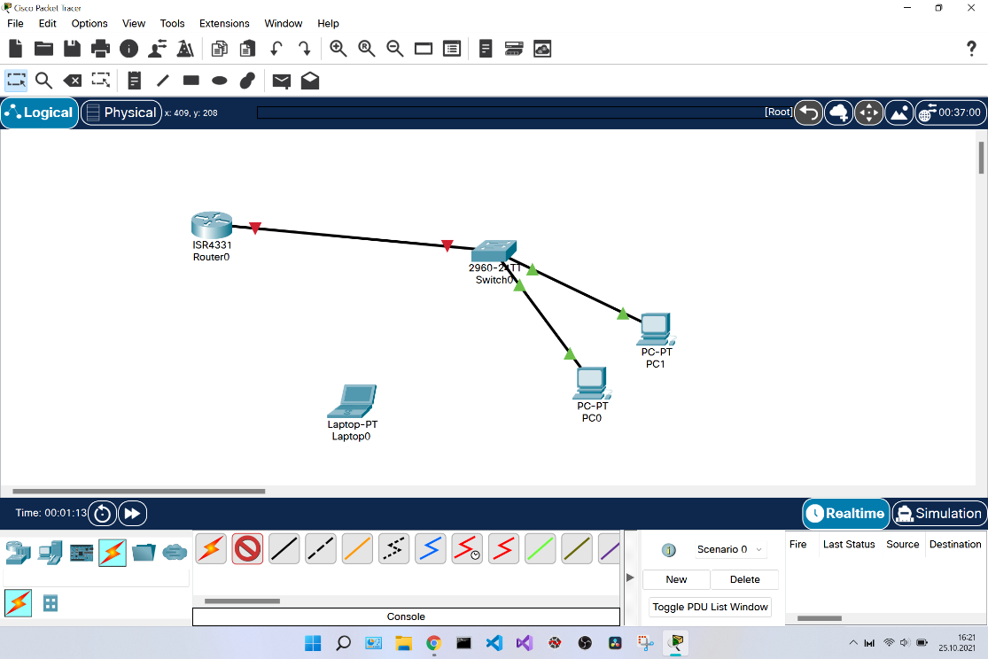

Ardından mavi kablo ile cihazda 232 portuna switchde console portuna takıyoruz

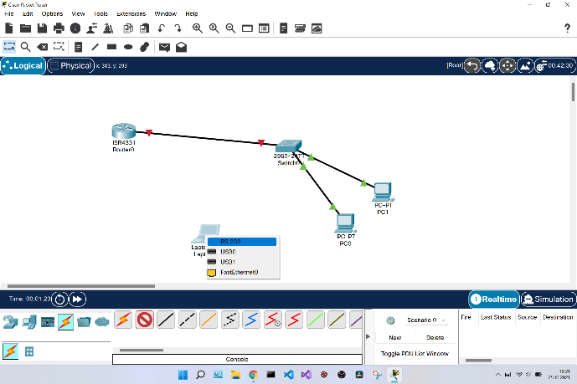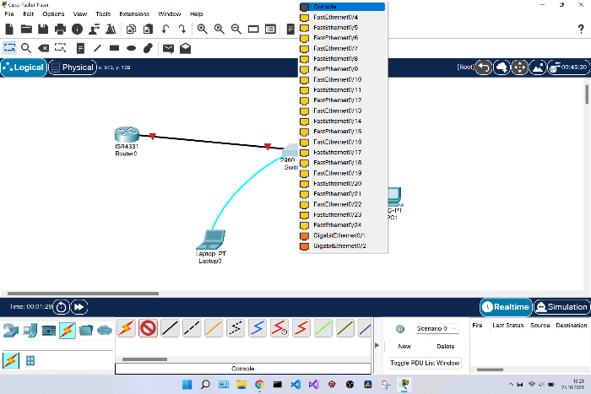

Bilgisayarda terminale gelip gerekli seçeneklerden sonra bilgisayar ile switchin seri haberleşmesi sonucu terminal ekranından switch terminalini kullanmıl oluyoruz

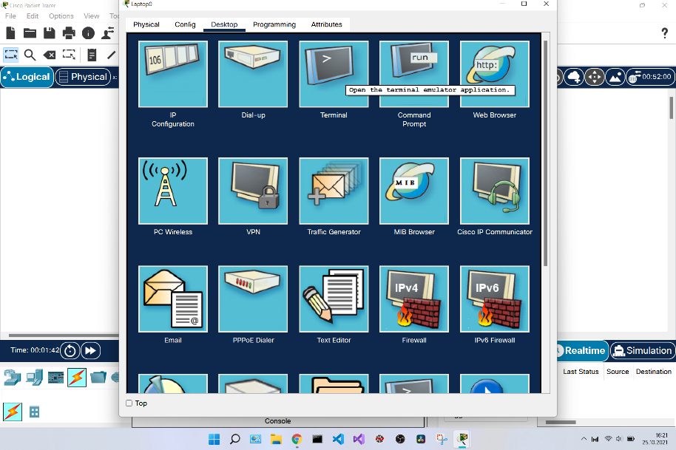

Switch açıldıktan sonra çıkan yazılardan sonra işlemlere geçilebilir

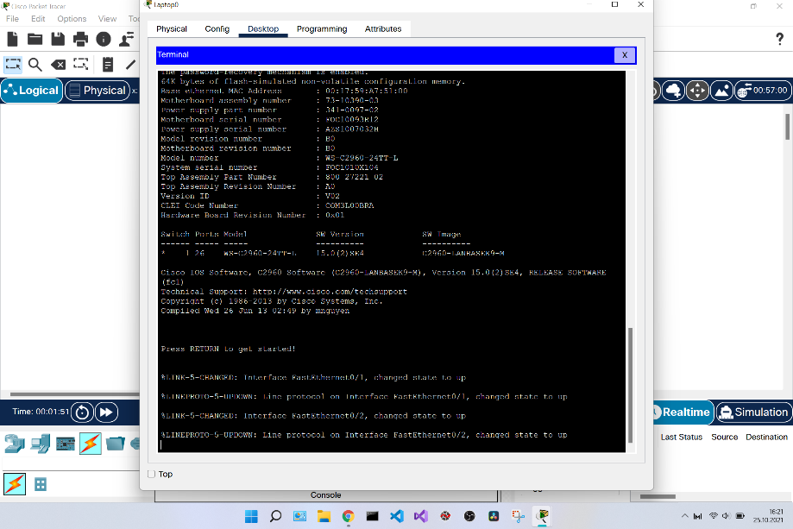

Şifre , ad, hostname ,ip için interface ve default gateway atamaları yapılıyor

